Medición de la Desviación en la Perforación de Avance Lineal y su Incidencia en la Sobre Excavación y los Resultados Finales de una Voladura

(Operaciones Mineras y Gestión de Activos)

**Plinio Arturo Rosales Palomino1 y Daniel Ismael Nuñez Malpartida2**

1Autor: EXSA-ORICA, Av. Brígida Silva de Ochoa 165 - San Miguel, Lima, Perú (plinio.rosales@orica.com y 988714583)

2Coautor 1: EXSA-ORICA, Jr. María Parado de Bellido - San Agustín de Cajas, Huancayo, Perú (daniel.nunez@orica.com y 971454402)

______________________________________________________________________________________________

**RESUMEN**

La desviación geométrica de los taladros en labores de desarrollo subterráneo genera pérdidas significativas por sobre excavación y reducción del avance efectivo, especialmente cuando no se aplican controles operativos sistemáticos. Este estudio cuantificó la desviación real en taladros de contorno y arranque, empleando instrumentación de prospección magnética, modelado tridimensional en CAD y simulación energética.

Los resultados muestran que sólo por efecto de la perforación fuera de diseño se produce una sobre excavación del 18.5 %, valor que se eleva a 59.4 % al considerar el daño inducido por voladura, coincidente con el 51.6 % medido en campo. En el arranque, desviaciones superiores al 2 % generan pérdidas de cara libre, disminuyen la eficiencia de rotura y limitan el avance al 71 % del diseño. La energía liberada se redistribuye hacia el perímetro, causando daño estructural adicional.

El impacto económico de estas desviaciones se estima en USD 690,000 anuales, considerando sobrecostos en shotcrete, acarreo y avance no capitalizado. Se proponen tres medidas correctivas de bajo costo y alta aplicabilidad: control periódico de desviaciones, empleo de guías físicas en el marcado de malla y rediseño de carga por trayectoria real. Los resultados confirman que una gestión geométrica activa de la perforación permite optimizar la eficiencia de la voladura y reducir significativamente la rotura excedente sin comprometer los tiempos de ciclo.

**1. Introducción**

En minería subterránea, la calidad de la perforación constituye un factor crítico para garantizar la efectividad de la voladura, la estabilidad del perfil excavado y el cumplimiento del diseño geométrico planificado. En frentes de avance lineal con perforaciones cortas (3 a 6 metros) y diámetros reducidos (45–51 mm), suele asumirse que las desviaciones de los taladros son mínimas o irrelevantes, lo que ha generado una subestimación sistemática de sus efectos en la excavación real y en el comportamiento de la voladura.

Estudios recientes han evidenciado que la sobre excavación no depende exclusivamente del tipo de explosivo o de la energía empleada, sino también y en gran medida de la ubicación real de los taladros con respecto al diseño teórico. Investigaciones como las de Behera y Dey (2018), centradas en la desviación de taladros de producción, y estudios aplicados en minería subterránea peruana como Reducción de sobrerotura en el desarrollo de túneles de ventilación basada en daño inducido (XVIII Congreso Peruano de Geología, Sociedad Geológica del Perú, Lima, 2019), refuerzan que el control geométrico de la perforación es una variable determinante para evitar roturas excedentes, pérdida de volumen útil y sostenimiento innecesario.

En este contexto, el presente trabajo propone una metodología técnica aplicada para medir y analizar la desviación real de los taladros, tanto de contorno como de arranque, en frentes de desarrollo subterráneo. Utilizando instrumentación adaptada (de la experiencia en taladros largos), procesamiento en CAD y modelado de sólidos 3D, se cuantifican los volúmenes excedentes generados por la perforación fuera de diseño y se simulan los efectos posteriores de la voladura sobre el macizo rocoso.

Los resultados obtenidos muestran que es posible implementar un sistema de control de precisión sin alterar significativamente los tiempos de ciclo. Asimismo, se evidencia que la desviación acumulada de la perforación no solo incrementa el volumen de roca innecesariamente rota, sino que también reduce el avance logrado y disminuye la eficiencia global de la operación. Este trabajo busca aportar una herramienta técnica replicable que permita, con base en mediciones objetivas, identificar oportunidades para reducir la sobre excavación, potencialmente en rangos del 10 % al 20 %, según lo reportado en estudios técnicos previos.

El estudio demuestra que mejorar el control de la perforación puede recuperar hasta USD 690,000 anuales en una operación media, sin requerir inversiones mayores.

**2. Objetivos**

Cuantificar la desviación en la perforación de taladros del contorno y del arranque en frentes de avance lineal, y analizar su incidencia en la sobre excavación y en los resultados finales de la voladura, con el fin de proponer medidas correctivas que mejoren la eficiencia operativa y el control del perfil excavado.

**3. Compilación de Datos y Desarrollo del Trabajo**

Para la recopilación de datos se utilizó un sistema de prospección magnética para el levantamiento topográfico de taladros. Este dispositivo cuenta con sensores de orientación (magnetómetros y acelerómetros) que permiten registrar la trayectoria tridimensional de cada perforación, incluyendo azimut, inclinación y longitud real.

El equipo de medición se compone de una sonda resistente conectada a una unidad de adquisición de datos portátil de forma inalámbrica, la cual se encarga de operar el sistema y almacenar la información registrada. Durante el levantamiento, la sonda se introduce completamente en cada taladro y realiza una lectura continua a lo largo de su longitud, generando un conjunto de datos espaciales precisos.

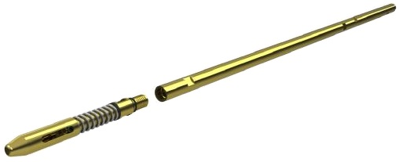

Equipo de medición

Amortiguador de impactos

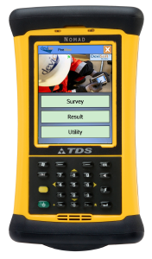

Unidad de adquisición de datos

**Figura 1.** El equipo de medición y sus componentes.

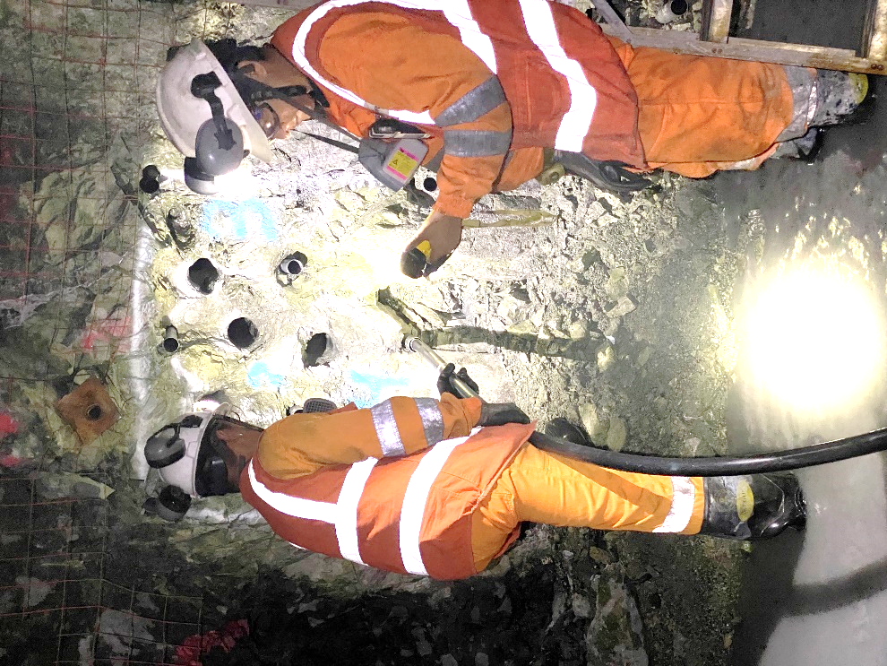

Equipo de medición

**Figura 2.** El equipo de medición siendo introducido en un taladro.

Una vez recolectados, los datos son procesados mediante software especializado, complementado con herramientas de hojas de cálculo, procesamiento fotográfico y modelado CAD. Este procedimiento permite reconstruir gráficamente las trayectorias reales de los taladros y compararlas con sus trazas teóricas. A partir de esta comparación se calcula el grado de desviación, expresado como porcentaje respecto a la longitud perforada, tanto para taladros del contorno como del arranque.

La metodología empleada para el modelamiento de los taladros levantados se estructuró en tres etapas: (1) Coordenadas de los collar, (2) Definición de planos de referencia y (3) Ubicación de los taladros levantados.

* Un aspecto muy importante es contar con las coordenadas de los collares de los taladros levantados para determinar su ubicación dentro de la sección de diseño de perforación, esto se realizó mediante un proceso de rectificación fotogramétrica ya que no se contaba disponía del levantamiento por parte del área de topografía (las fotografías se escalaron con las medidas de referencia tomas en campo).

4.00 m

3.40 m

**Figura 3.** Distancias de referencia para el escalamiento fotográfico.

* Posteriormente, en CAD, se ubica la fotografía en un plano definido como la cara del frente que es por lo general perpendicular al eje de dirección.

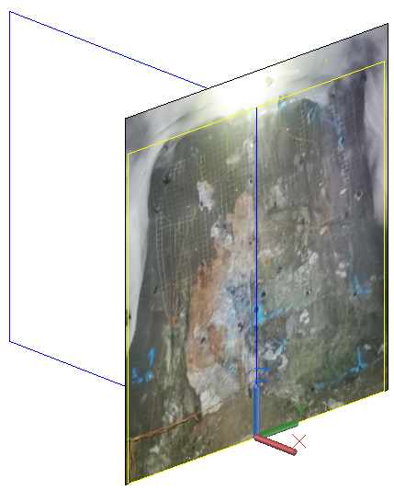

Eje de dirección

Plano de la cara del frente

**Figura 4.** Ubicación de la fotografía en la cara del frente.

* Finalmente se ubican los taladros levantados en el collar que les corresponde.

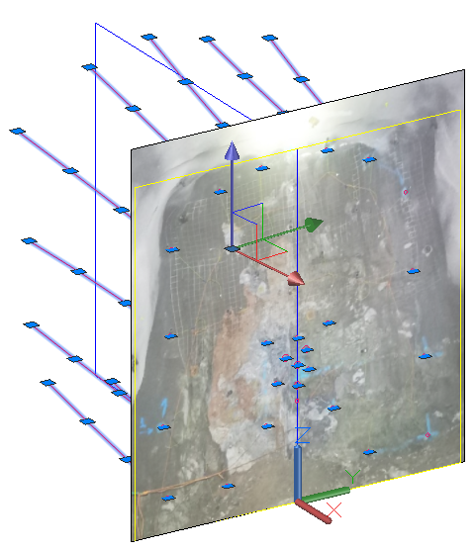

Taladro levantado

**Figura 5.** Ubicación de los taladros levantados en el collar que le corresponde.

Una vez modelados los taladros ya podemos realizar los cálculos de las desviaciones respecto a su traza de diseño planeado.

* 1. **Desviación en el contorno**

Con los taladros levantados del contorno se procedió a medir la desviación para una longitud de 3.5 m. Se consideró, para este caso, los taladros de diseño de la gradiente positiva de 15 % de una rampa y también se contempló el ángulo de apertura de 3° (ángulo adicional para contar con un espacio suficiente para la perforación del siguiente disparo). Considerando estos parámetros 8gradiente y ángulo de apertura), para la longitud de taladro de 3.5 m se consideró como estándar de comparación una desviación máxima de 18 cm (5.2 %).

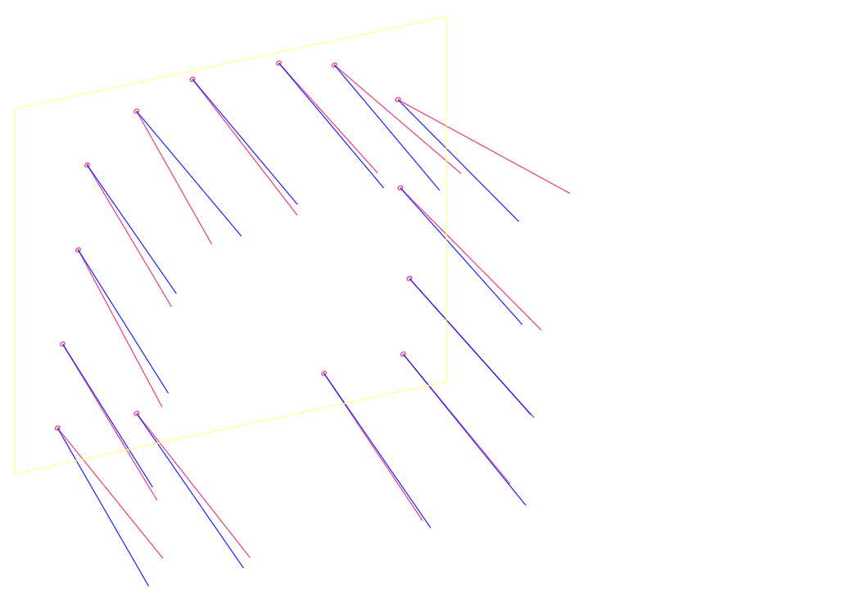

Taladro planeado

Taladro ejecutado

**Figura 6.** Vista desde el fondo de los taladros ejecutados y los planeados.

Entonces, el cálculo de la desviación se realizó de la siguiente manera:

Taladro ejecutado

3.50 m

3.50 m

0.60 m

Taladro planeado

Longitud desviada

**Figura 7.** Desviación del taladro ejecutado respecto al planeado.

* 1. **Desviación en el arranque**

Para el arranque se consideró los taladros de diseño (planeados) con una longitud de 3.5 m y 15 % de inclinación, igual que la gradiente de la rampa. Como estándar de consenso se debe tener un máximo de 2 % de desviación (7 cm para la longitud de 3.5 m).

Taladro ejecutado

Taladro planeado

**Figura 8.** Vista desde el fondo de los taladros ejecutados y los planeados del arranque.

El cálculo de la desviación se realizó de igual forma que los taladros del contorno, de la siguiente manera:

Taladro ejecutado

Taladro planeado

Longitud desviada

0.16 m

3.50 m

3.50 m

**Figura 9.** Desviación del taladro ejecutado respecto al planeado en el arranque.

**4. Presentación y discusión de resultados**

* 1. **Desviación de los taladros del contorno**

Las desviaciones de los taladros levantados del contorno de la rampa se resumen en la siguiente tabla:

**Tabla 1.** Desviaciones de los taladros levantados del contorno.



Nota: Se considera una desviación estándar de 18 cm (5.2 %) para los taladros del contorno. Los promedios se calcularon en base a las desviaciones que superan el estándar (resaltado de rojo).

Un punto importante para resaltar es que los taladros de la corona se ejecutaron fuera del área del perfil diseño (4.0 m x 4.0 m), excediendo los límites en la cara del frente hasta una altura de 4.4 m, y en el fondo del frente (a 3.5 m) hasta 4.9 m en altura y 4.6 m en ancho. Este escenario sin duda repercutirá en la sobre excavación de partida producto sólo de la perforación.

Taladro de la corona fuera de diseño

Perfil de diseño

Perfil de diseño

Taladro de la corona fuera de diseño

**Figura 10.** Arriba: Taladros de la corona (en la cara del frente) fuera del área de diseño. Abajo: Taladros de la corona (en el fondo a 3.5 m de la cara del frente) fuera del área de diseño.

* 1. **Sobre excavación de partida por perforación**

Teniendo ya los taladros ubicados en la cara del frente se procedió determinar la sobre excavación de partida producto de la perforación de los taladros del contorno.

En primer lugar se formó un sólido 3D mediante los polígonos formados con los taladros levantados, este sólido representa el volumen producto de la perforación sin considerar los efectos de la voladura ni los efectos de las características de la geología de la roca. Para este caso este volumen resultó ser de 60.74 m3, considerando la longitud de perforación de 3.5 m.

Volumen:

60.74 m3

Polígonos formado por los taladros levantados

Taladro levantado

**Figura 11.** Sólido formado con los polígonos de los taladros del contorno.

Como parámetro de comparación se tomó el sólido de diseño formado por los parámetros de la rampa, considerando la sección de 4.0 m x 4.0 m, el arco de 1.5 m en la corona, la gradiente de 15 % y una longitud de perforación de 3.5 m. Cuyo volumen resultante es de 51.97 m3.

Longitud 3.5 m

4.0 m

Arco 1.5 m

Gradiente 15 %

4.0 m

Volumen:

51.97 m3

**Figura 12.** Parámetros y sólido de diseño de la rampa.

Finalmente queda realizar la sustracción de volúmenes entre el sólido real de la perforación y el de diseño. Esta diferencia nos brindará la sobre excavación y también la sub excavación (falta de volumen roca a romper por diseño) por el excedente y defecto de volúmenes. El volumen de sobre excavación resultó ser de 9.63 m3 y el volumen de sub excavación de 0.09 m3.

Por lo tanto:

**Figura 13.** Vista isométricas del sólido del volumen perforado (gris) y el de diseño (verde).

**Figura 14.** Substracción de sólidos. Izquierda: la sobre excavación, derecha: la sub excavación.

En la siguiente tabla se resumen los volúmenes calculados del sólido de diseño, el sólido real roto y los de diferencia entre éstos. Así, la sobre excavación de partida producto de la perforación es de 18.5 % y la sub excavación es de 0.2 %.

**Tabla 2.** Sobre excavación obtenida por la sustracción de volúmenes.



Fuente: Elaboración propia.

Cabe señalar que el cálculo de la sobre excavación no se realizó por la diferencia aritmética entre volumen real roto y el volumen de diseño, ya que al hacer esto se estaría obteniendo la máxima diferencia entre ellos sin considerar si ambos sólidos están en una misma dirección.

Así por ejemplo en la situación donde un disparo esté fuera de dirección, al realizar la diferencia aritmética entre el volumen roto y el volumen de diseño el valor obtenido no representaría la sobre excavación. Si consideramos los volúmenes obtenidos anteriormente la sobre excavación por la resta aritmética sería de 17 % como se detalla a continuación:

$$Diferencia=Volumen roto-volumen de diseño$$

$$Diferencia=60.74 m^{3}-51.97 m^{3}=8.77 m^{3}$$

Entonces:

$$Sobre excavación=\frac{8.77 m^{3}}{51.97 m^{3}}=17 \%$$

Sin embargo este valor no es correcto ya que la sobre excavación está dada por el sólido que esta fuera del sólido de diseño, este sólido se consigue al realizar por la sustracción entre el sólido real roto y el de diseño.

Dirección incorrecta

Dirección correcta

**Figura 15.** Volumen del sólido fuera de diseño con una dirección incorrecta.

* 1. **Efectos de la voladura en la sobre excavación**

Hasta el momento con el levantamiento topográfico de los taladros del contorno, la construcción de polígonos con sus collares y fondos, y luego haber generado un sólido 3D del volumen perforado, estimamos la sobre excavación de partida por perforación.

Ahora vamos a expandir dicho sólido y adicionar el efecto de daño por voladura, considerando: (1) el radio de daño vibracional por el explosivo como un halo alrededor de cada taladro y (2) las propiedades geomecánicas de la roca.

Una observación importante que se tuvo debido a que los taladros del contorno detonan después de que ya se ha generado una cara libre por taladros predecesores, es que la energía explosiva se disipa con mayor facilidad produciendo menos daño en la roca circundante. Por ello, fue técnicamente válido reducir el radio de daño desde 0.53 m (calculado en un principio) a 0.37 m.

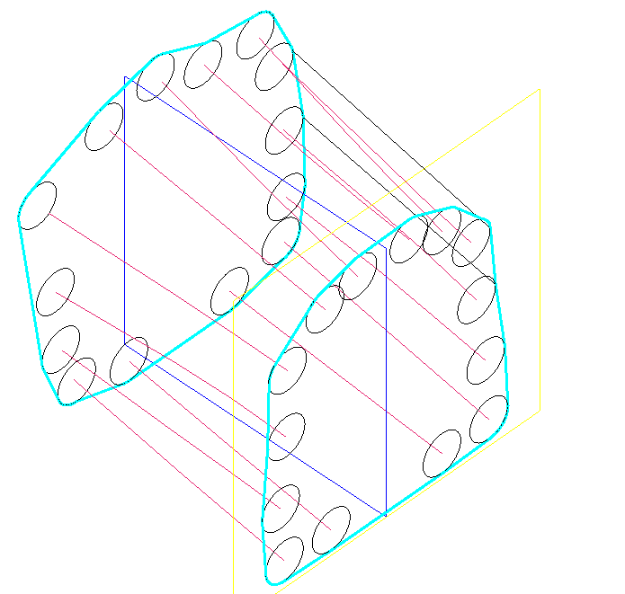

Polígono de daño por voladura

Radio de daño (0.37 m)

**Figura 16.** Polígonos de daño por voladura considerando el radio de daño de los taladros del contorno.

Ahora con este nuevo sólido la sobre excavación total (sólido de perforación + sólido de voladura) pasaría a tener un valor de 59.4 %.

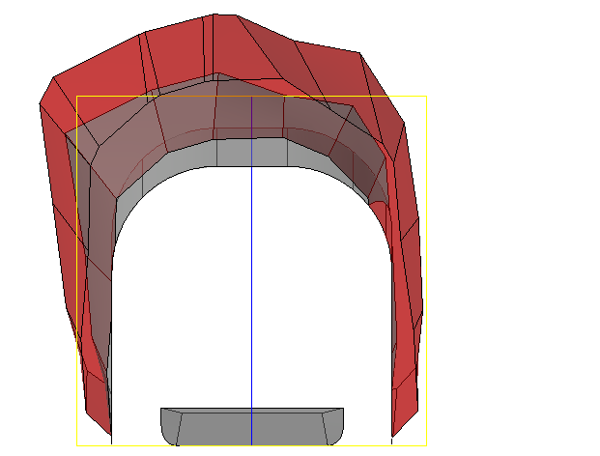

Sólido de perforación

Sólido de voladura

**Figura 17.** Diferencias entre los sólidos de voladura y perforación.

$$Sobre excavación=\frac{30.87 m^{3}}{51.97 m^{3}}=59.4 \%$$

El valor de la sobre excavación real levantada topográficamente fue de 51.6 %, y el modelo teórico que incluye daño por voladura arrojó 59.4 %. Esta diferencia de sólo 7.8 puntos indica que el método predictivo es confiable. No obstante, el exceso de sobre excavación observada implica que la voladura actual está generando un efecto destructivo excesivo sobre el contorno, causado por:

* Desviaciones en la perforación de los taladros del contorno.
* Cargas explosiva continuas y de alta energía para este tipo de roca.
  1. **Desviación de los taladros del arranque**

Las desviaciones de los taladros levantados del arranque se resumen en la siguiente tabla:

**Tabla 3.** Desviaciones de los taladros levantados del arranque.



Nota: Se considera una desviación estándar de 7 cm (2 %) para los taladros del arranque. Los promedios se calcularon en base a las desviaciones que superan el estándar (resaltado de rojo).

* 1. **Efecto de la desviación en el avance**

El burden inicial (para este caso del Taladro 1) es el parámetro más crítico en el éxito del arranque en voladuras subterráneas. Debido a esto, el efecto de su precisión en la perforación y su desviación afecta directamente la formación de la cara libre, la eficiencia del corte y el avance de la voladura.

El burden de diseño hacia los tres rimados del Taladro 1 contempla una distancia de 25 cm, sin embargo por el levantamiento topográfico, podemos apreciar que lo ejecutado dista mucho con longitudes variables de hasta 52 cm en el fondo de los taladros (a 3.5 m).

**Figura 18.** Comparación entre el burden de diseño para el primer taladro frente a lo ejecutado y medido por levantamiento de taladros.

La ejecución de un burden de 52 cm, más del doble de lo planeado, según el modelo sueco moderno de control de daño radial propuesto por Persson, Holmberg y Lee (1994), conlleva a una pérdida total del ángulo de rotura efectivo, confinamiento severo, mayor riesgo de “tacos” y fragmentación ineficiente. Con base al concepto de áreas de influencia definido por Ojeda (2003), se tendrá absorción de energía en el macizo, arranque congelado y pérdida de funcionalidad en la zona de alivios. Y también utilizando el enfoque de relación de vacíos aplicado por Chandrakar, Banerjee y Sinha (2021), se impide la formación de una cara libre por defecto de espacio para alojar la roca volada.

Ahora, al realizar una simulación del diseño teórico para el Taladro 1 para analizar cómo se dispone la energía explosiva (kg/t) hacia la roca circundante, demuestra un comportamiento eficiente, ya que la distribución concéntrica de energía alcanza de forma continua los tres taladros rimados. La presencia de zonas de alta energía (roja y amarilla) próximas al eje del taladro, seguidas por la envolvente verde que contacta completamente con los vacíos, confirma que la energía disponible es suficiente para provocar una ruptura efectiva hacia las caras libres.

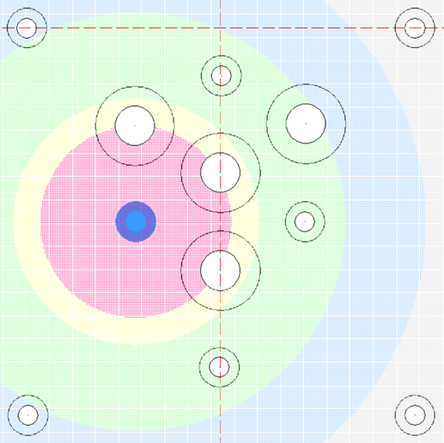

kg/t

> 5.0 Zona de alta energía

3.0 – 5.0 Zona de rotura efectiva

1.0 – 3.0 Energía óptima

0.5 – 1.0 Energía muy baja

< 0.5 Roca sin energía

**Figura 19.** Simulación de la distribución energética del primer taladro del arranque del diseño teórico.

Sin embargo el análisis energético del levantamiento de los taladros ejecutados en cortes de 1 m, 2 m y 3.5 m revela de forma contundente cómo la desviación del taladro 1 respecto a su trayectoria teórica afecta directamente la efectividad del arranque. A medida que se profundiza, la energía se concentra en una dirección y pierde contacto con al menos uno de los vacíos, afectando la simetría de ruptura. Esto incrementa el riesgo de arranque incompleto, formación de “tacos” y pérdida de cara libre necesaria para alojar la roca volada.

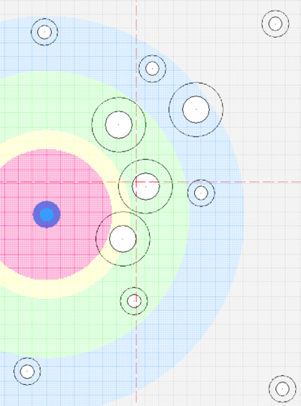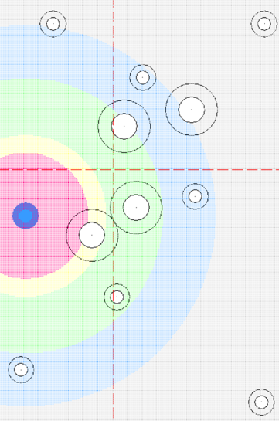

**Figura 20.** Simulación de la distribución energética del primer taladro del diseño ejecutado. Izquierda: a 1 m de la cara del frente, derecha: a 3.5 m del frente.

Con este análisis mostrado se estima que el avance por disparo bajo estas condiciones estará alrededor de 2.5 m, ya que esta longitud es donde la interacción del taladro cargado y los rimados consigue una rotura medianamente efectiva. Por lo tanto se estaría con siguiendo una eficiencia del 71 % con una postura optimista, ya que si consideramos el papel de los demás taladros no se esperaría un buen avance.

* 1. **Implicancias económicas**

1. **Sobre excavación**

Según valores reportados en estudios internacionales recientes, donde la sobre excavación promedio se sitúa entre 10 % y 20 % del volumen teórico (Dey & Behera, 2018), un rango que coincide con lo reportado en operaciones subterráneas del Perú. Si consideramos un programa mensual de 1,000 m se tendrá 12,000 m anuales y tan sólo considerando el costo de shotcrete por cada porcentaje de sobre excavación se incurrirá en gastos adicionales por encima de USD 312,000 anuales si nuestro promedio de sobre excavación se encuentra alrededor del 20 % que como vimos en el caso presentado es posible alcanzarlo.

**Figura 21.** Modelo de gasto adicional por metro cúbico de shotcrete por sobre excavación.

1. **Avance deficiente**

Continuando con el supuesto de los 12,000 metros anuales y adicionando el supuesto que tan solo el 10 % de este metraje (1,200 m) tenga una eficiencia del 70 % (redondeando la eficiencia presentada en este trabajo) cuando el rendimiento ideal realista es de 87 % por disparo provoca una pérdida de 292 metros por el avance perdido, lo que equivale a USD 379,600 en recursos no recuperados. Esta cifra evidencia cómo desviaciones moderadas en la eficiencia del disparo se traducen en impactos financieros significativos. En minería subterránea, no solo se perfora y se vuela: cada metro no ganado es un costo real que merma la rentabilidad.

**5. Conclusiones**

* La desviación de los taladros de avance es una variable crítica que impacta directamente en la eficiencia de la voladura y en el control del perfil excavado. Este estudio demuestra que aun en perforaciones cortas, las desviaciones pueden superar los valores estándar aceptables, generando consecuencias técnicas y económicas significativas.
* La sobre excavación generada únicamente por la perforación del contorno alcanzó un 18.5 % respecto al volumen teórico, lo cual representa una pérdida de control de geometría antes incluso de realizar el disparo. Esto confirma que la calidad de la perforación es determinante para minimizar el daño a la roca circundante y aumentar la eficiencia del sostenimiento.
* Cuando se incorpora el efecto del daño por voladura, el modelo predice una sobre excavación total de hasta 59.4 %, valor que se aproxima al 51.6 % medido en campo mediante levantamiento topográfico. Esta concordancia valida el enfoque metodológico utilizado y evidencia el potencial destructivo de voladuras mal ajustadas en zonas de contorno.
* Las desviaciones en los taladros del arranque afectan negativamente la distribución de energía en el macizo rocoso, especialmente en el primer burden. La simulación energética demostró que, a partir de 2.5 m de profundidad, el taladro desviado pierde alineación con los rimados, reduciendo drásticamente la efectividad de la ruptura. Esto explica los avances deficientes por la mala formación de la cara libre.
* Las implicancias económicas de estas desviaciones son significativas. Sólo por sobre excavación en shotcrete se estiman gastos adicionales anuales superiores a USD 312,000 en operaciones de 12,000 m/año. Por otro lado, una eficiencia de avance reducida al 70 % representa una pérdida de hasta 292 metros lineales por año, equivalentes a más de USD 379,000 en recursos no capitalizados. En conjunto, el impacto económico total asciende a más de USD 690,000 anuales, sólo por efectos relacionados con la desviación de perforación.
* Este estudio permite identificar tres medidas correctivas viables para mejorar el control del perfil excavado y optimizar la eficiencia operativa:

1. Implementar un programa de verificación periódica de desviación en taladros clave (arranque y contorno), utilizando herramientas portátiles de medición angular y comparación CAD.
2. Optimizar el marcado de malla mediante plantillas rígidas o guías físicas para mantener el paralelismo y evitar el error acumulativo entre taladros.
3. Rediseñar los patrones de carga y retardo en función de la trayectoria real levantada, aplicando ajustes preventivos al burden y alineación de taladros rimados.

**6. Anexos**

**7. Referencias bibliográficas**

Behera, S., Dey, K. 2018. Blast hole deviation and its impact on fragmentation. International Journal of Mining Science and Technology, v. 28, p. 715–722.

Chandrakar, P., Banerjee, G., Sinha, A. 2021. A geometrical approach for blast design in underground metal mines based on void ratio. Journal of the Southern African Institute of Mining and Metallurgy, v. 121, p. 91–100.

Couceiro, M., Fernández, D., Ramos, J. 2017. Underground blasting optimization: maximum advance, minimum damage. Proceedings of the 43rd Annual Conference on Explosives and Blasting Technique, v. 43, p. 205–218.

Ojeda, R. 2003. Optimización del diseño de voladura en minería subterránea utilizando el concepto de áreas de influencia. Tesis de maestría, Universidad Nacional de Ingeniería, Perú.

Persson, P.A., Holmberg, R., Lee, J. 1994. Rock blasting and explosives engineering. CRC Press.

Reducción de sobrerotura en el desarrollo de túneles de ventilación aplicando una metodología de perforación y voladura basada en el daño inducido. 2019. XVIII Congreso Peruano de Geología. Sociedad Geológica del Perú.

Vishwakarma, A., Varma, A., Jain, R. 2020. Overbreak control in tunnel blasting: A practical review. Journal of Rock Mechanics and Geotechnical Engineering, v. 12, p. 566–576.

Zhang, Y. 2016. Blast damage in rock. CRC Press.